ПЕРЕЛЕТНЫЕ ПТИЦЫ УРАЛА

Несмотря на холодную погоду, на севере Урала гнездятся множество птиц. Большинство из них - перелётные, которые откладывают здесь яйца, выводят птенцов, а на зиму улетают в более тёплые места. Весной их привлекают сюда нетронутые цивилизацией места, а значит возможность спокойно выкормить и поставить на крыло потомство.
Уральские горы лежат на большой территории от тундры, до степей Казахстана. Благодаря разным климатическим условиям, здесь можно встретить множество видов перелётных птиц. В предгорьях находятся леса и озёра, что привлекает в эту местность водоплавающих.
Пожалуй самый красивый их них - лебедь кликун. Птица от клюва до хвоста совершенно белая, Только клюв жёлто-чёрный и ноги чёрные. На Урал лебеди прилетают в апреле и живут до самых заморозков.

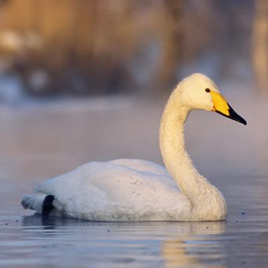

Рядом с реками Печора и Вычегда гнездится малый лебедь. Единственное отличие от кликуна - его размеры поменьше. Предпочитает болотистые места, птенцов по очереди высиживают и самка и самец.
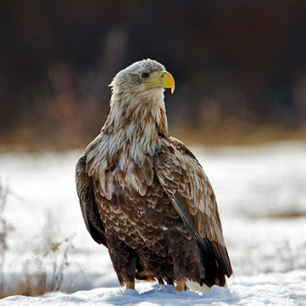

Прекрасные, огромные хищные птицы Урала - орланы-белохвосты тоже прилетают сюда в апреле. Размах их крыльев достигает 2,5 метров. Гнёзда строят по берегам рек, богатых рыбой, хотя могут питаться и падалью и остатками добычи крупных хищников. Живут парами, охотничьи угодья одной семьи должны быть не меньше 300 кв. км. Иначе им просто не прокормиться. Селятся на вершинах больших деревьев.
В северных областях обитает беркут, тоже хищник, но питающийся тетеревами и зайцами.
На Урале гнездуется множество больших и маленьких птиц. Каждый вид чем-то уникален. Многие занесены в Красные книги, поэтому орнитологи стараются обозначить их гнездовья, как заповедники, чтобы никто не мешал их размножению и чтобы сохранить как можно больше видов замечательных представителей животного мира Земли.
Скопа - птица, в зимнее время живущая в Африке, прилетает на Урал в мае. Каждая пара ищет место, где было построено гнездо в прошлом году. Молодые селятся где-нибудь неподалёку, предпочтительней рядом с рекой, так как эти птицы питаются в основном рыбой.
Из хищников средних размеров на Урале гнездуются осоеды. Обычно их пища - осы или личинки шмелей, иногда они ловят мелкую живность - ящериц, мышей, лягушек. Особенность этих птиц в том, что они из-за плохих погодных условий могут бросить кладку и не размножаться в дождливые годы.
На самом севере, в тундре живут белые совы - арктические птицы Урала. Зимой они улетают в южные районы.
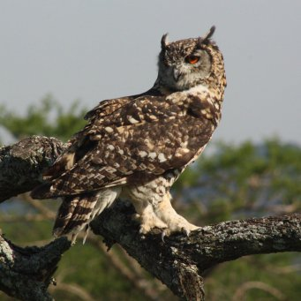

Самый крупный из совиных - филин, тоже вьёт гнездо на Урале.. Сейчас этот вид занесён в Красную книгу. Его популяция стремительно уменьшается из-за человеческой деятельности в местах гнездования.
В предгорьях Урала на болотах с апреля по октябрь селится серый журавль - редкая и пугливая птица. С первыми морозами снимаются и улетают в тёплые края.
Много здесь и мелких перелётных птиц. К примеру - дупель. Невзрачная, серая птичка,. Покидает Урал в августе. Птички собираются в стаи и улетают на юг.
На Урале сохранились ещё места, до которых трудно добраться людям с их машинами и поездами. Именно поэтому здесь могут спокойно вывести птенцов и вырастить их многие редкие птицы. Местные жители, любители природы как могут охраняют гнездовья и не допускают к ним браконьеров.
Многие водоплавающие птицы выводят потомство на Урале.
Самый известный - это серый гусь. Предпочитает селиться на озёрах недалеко от рек Косью и Вымь. Прилетают на гнездовья в мае, жилище строят в местах, где их трудно найти. Улетают, вместе с подросшими детками в сентябре.
Ещё один похожий вид - пискулька. Эти птицы считаются исчезающим видом, так как их часто убивают браконьеры.
Из уток самая распространённая - широконоска. Назвали её так из-за клюва, расширяющегося к концу.
В тайге, там где много болот и небольших озёр, селятся такие перелётные птицы Урала, как самые маленькие уточки - чирки-свистунки, выше в горы поднимаются свиязи и шилохвосты.
В лесах, по берегам рек находят себе пристанище в дуплах крохали и лутки.
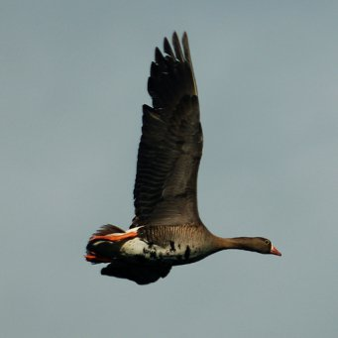

Довольно редкий гость в предгорьях Урала - маленький, но очень красивый гусь краснозобая казарка. Птенцов эти птицы выводят на севере, а осенью , как и все перелётные птицы улетают на юг.
В бассейне реки Печора строит гнёзда ещё одна редкая птица. Называют её Красношейная поганка. Птичка невелика размером, имеет коричневые пёрышки на теле и ярко-жёлтый хохолок. Интересна тем, что строит гнездо прямо на воде и оно там плавает. Когда птенцы вырастут, вся семья улетает в Северную Африку.
На Урал, для того, чтобы вывести птенцов, прилетают множество перелётных птиц. Простое перечисление их заняло бы очень много времени, да и известны все виды, наверное только орнитологам. Лебеди, гуси, журавли и утки - регулярно прилетают сюда и живут с весны до осени.
В наше время многие виды животных и птиц стоят на грани исчезновения. Тем ценнее существование заповедников, в которых эти виды сохраняются. Уральские горы протянулись от тундры до степей, поэтому многим перелётным птицам можно найти для себя подходящие места и условия.

